ВВЕДЕНИЕ
В условиях активного развития информационных технологий и увеличения объёмов обрабатываемых данных особую значимость приобретает задача эффективного запоминания и систематизации информации. Современная образовательная и профессиональная деятельность связана с необходимостью усвоения большого количества сведений, что требует применения обоснованных методов организации процесса обучения и повторения материала. Одним из таких методов является интервальное повторение, основанное на особенностях функционирования памяти человека и позволяющее повысить прочность усвоения информации за счёт рационального распределения повторений во времени.
Актуальность выбранной темы обусловлена возрастающей потребностью в универсальных программных средствах, предназначенных для автоматизации процесса запоминания информации и управления повторением учебного материала. Существующие программные продукты, реализующие карточные системы обучения, нередко обладают ограниченными возможностями настройки, недостаточной адаптацией под индивидуальные особенности пользователей либо сложным и перегруженным пользовательским интерфейсом. В связи с этим разработка веб-приложения для создания и использования интерактивных карточек с алгоритмом интервального повторения является актуальной задачей в области разработки программного обеспечения.
Целью настоящей курсовой работы является разработка веб-приложения для запоминания информации с использованием интерактивных карточек и алгоритма интервального повторения, направленного на повышение эффективности усвоения и долговременного сохранения знаний.
Для реализации поставленной цели в курсовой работе решаются следующие задачи:

- провести анализ предметной области и определить основные требования к программному продукту данного назначения;
- изучить существующие программные решения, реализующие карточные системы обучения, и выявить их основные недостатки;
- разработать техническое задание на создание веб-приложения в соответствии с установленными требованиями и стандартами;
- спроектировать структуру веб-приложения, модель данных и основные программные модули;
- реализовать алгоритм интервального повторения и обеспечить его корректное функционирование в составе программного продукта;
- выполнить тестирование разработанного веб-приложения и оценить результаты его работы;
- подготовить эксплуатационную документацию, включающую руководство пользователя и руководство системного администратора.
В качестве формы реализации выбран формат веб-приложения, что обусловлено его универсальностью, доступностью и возможностью использования на различных устройствах без установки дополнительного программного обеспечения. Применение современных средств веб-разработки позволяет обеспечить удобство использования, расширяемость и соответствие актуальным требованиям к программным продуктам.
Структура курсовой работы определена логикой процесса разработки программного продукта и включает введение, теоретическую и практическую части, заключение, список использованных источников и приложения. В теоретической части рассматривается предметная область и формируются требования к разрабатываемой системе. Практическая часть посвящена проектированию и реализации веб-приложения, описанию его структуры, модели данных, программных модулей и результатам тестирования. В заключении подводятся итоги выполненной работы и формулируются выводы по достигнутым результатам.

1 Теоретическая часть
1.1 Анализ предметной области
Предметной областью является процесс запоминания информации с применением электронных средств. Такая деятельность широко распространена в обучении, самообразовании и профессиональной подготовке, где требуется усвоение и долговременное сохранение большого объёма информации.
Вид деятельности заключается в изучении и повторении учебного материала. Пользователи работают с информацией, представленной в виде терминов, определений, правил и других логически связанных элементов. Основной целью такой деятельности является надёжное запоминание информации и возможность её последующего использования без необходимости повторного изучения с нуля.
В качестве услуги выступает предоставление программного средства, позволяющего создавать учебные карточки и использовать их для повторения материала. Программный продукт предназначен для индивидуального использования и не ориентирован на конкретную организацию или учебное заведение. Пользователями являются обучающиеся, студенты и лица, занимающиеся самостоятельным изучением различных дисциплин.
Проблемная зона предметной области связана с тем, что процесс повторения информации в большинстве случаев не автоматизирован. Пользователи самостоятельно решают, когда и что повторять, не опираясь на научно обоснованные методы запоминания. Повторение материала происходит нерегулярно, без учёта времени, необходимого для закрепления информации в памяти. Это приводит к быстрому забыванию изученного материала и снижению общей эффективности обучения.
Процесс, требующий автоматизации, включает создание карточек с учебной информацией, организацию повторений и отслеживание результатов запоминания. Без использования специализированных программных средств этот процесс не имеет чёткой структуры и не поддерживается алгоритмами, учитывающими особенности памяти человека. Применение алгоритма интервального повторения позволяет распределять повторения во времени и снижать нагрузку на пользователя.
Для наглядного представления процесса запоминания и повторения учебной информации до внедрения автоматизированных средств разработана контекстная диаграмма бизнес-процесса. Диаграмма отражает существующий порядок организации обучения, используемые ресурсы и получаемые результаты.
Рисунок 1 – Контекстная диаграмма бизнес-процесса до автоматизации.
В настоящее время процесс запоминания информации всё чаще поддерживается специализированными программными средствами. В связи с
этим проведён анализ существующих решений, позволивший определить их функциональные возможности и выявить недостатки, которые необходимо учитывать при разработке разрабатываемого программного продукта. На рынке представлены программные решения, предназначенные для работы с учебными карточками. К таким решениям относятся:
- Flashcards World (https://flashcards.world):
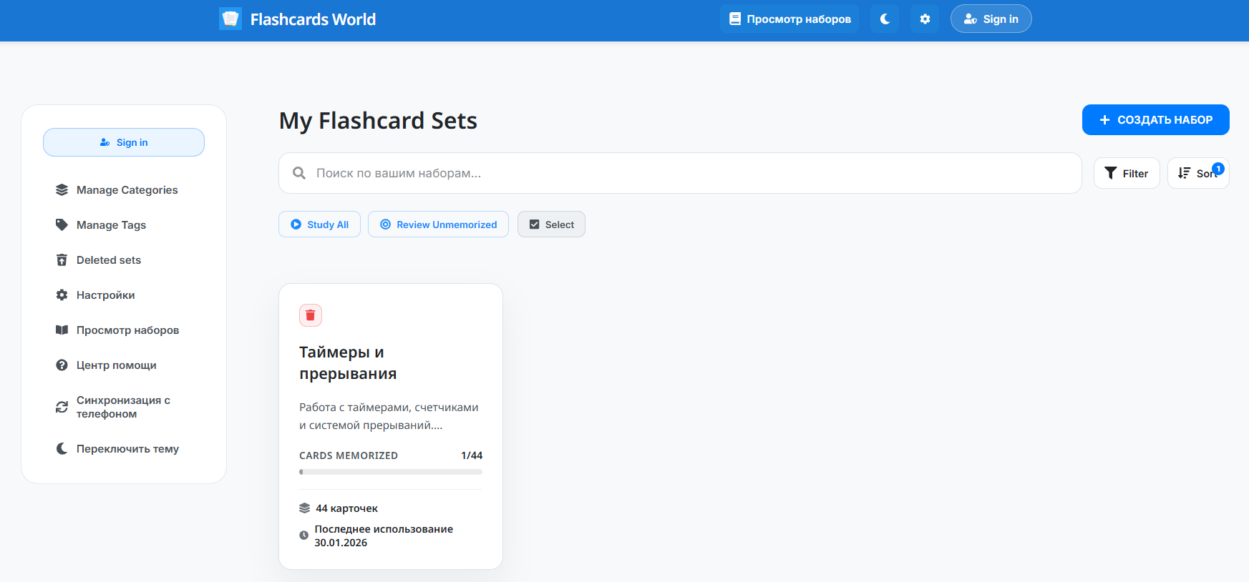
Рисунок 3 – Интерфейс продукта Flashcards World.
Сервис предоставляет возможность создания карточек и их последующего повторения для закрепления учебного материала. Однако его функциональные возможности являются ограниченными. В системе отсутствуют средства сбора и анализа статистических данных, не поддерживаются различные типы карточек, а также не реализованы механизмы адаптивного обучения и гибкой настройки алгоритмов повторения.
Указанные ограничения снижают эффективность использования сервиса в образовательном процессе.
- CRAM (https://cram.com):
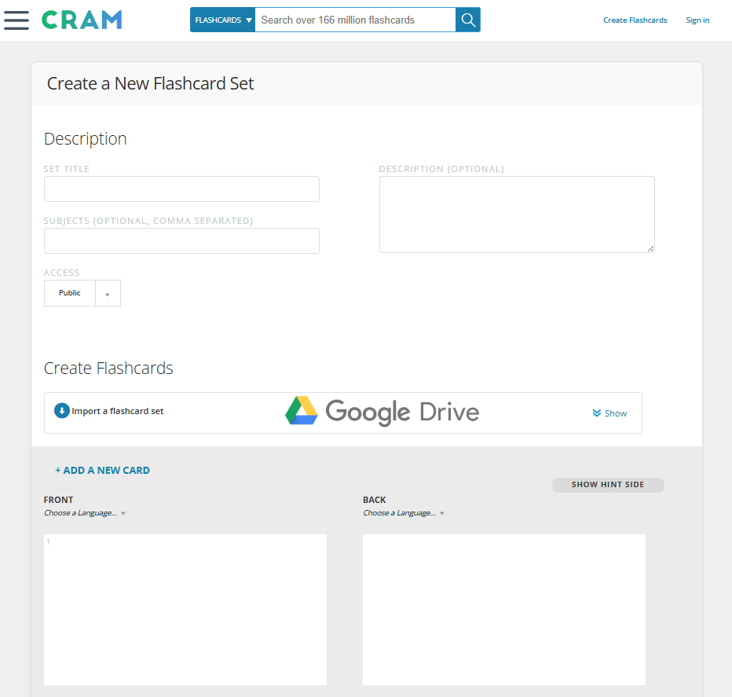
Рисунок 4 – Интерфейс продукта CRAM.
Данный сервис ориентирован на работу с карточками и предоставляет пользователю инструменты для самостоятельного создания учебных материалов. При этом в системе отсутствуют готовые наборы карточек, а также средства сбора и анализа статистических данных о результатах обучения. Алгоритм повторения не поддаётся настройке, а структура карточек остаётся упрощённой, что ограничивает возможности эффективной организации учебного процесса.
Анализ существующих решений показывает, что представленные сервисы не обеспечивают достаточной гибкости и удобства для систематического запоминания информации. Основными недостатками являются ограниченные настройки алгоритма повторения, однотипная структура карточек и недостаточно продуманный пользовательский интерфейс.
Таким образом, анализ предметной области подтверждает необходимость разработки веб-приложения, предназначенного для автоматизации процесса запоминания информации с использованием интерактивных карточек и алгоритма интервального повторения. Такой программный продукт позволит устранить выявленные недостатки и повысить эффективность самостоятельного обучения.
1.2 Разработка технического задания
Разработка информационной системы направлена на создание веб-приложения для запоминания информации с использованием интерактивных карточек и алгоритма интервального повторения. Система предназначена для индивидуального использования и ориентирована на поддержку процессов обучения и самообразования.
Правовой основой разработки являются действующие нормативные документы в области образования и информационных технологий, а также стандарты, регламентирующие разработку программного обеспечения. При разработке программного продукта соблюдаются требования ГОСТ 19.201-78, определяющего порядок оформления и содержание программной документации.
Цель разработки информационной системы заключается в повышении эффективности запоминания информации за счёт автоматизации процесса повторения учебного материала. Экономическая эффективность разработки выражается в снижении временных затрат пользователей на повторение информации и уменьшении необходимости повторного изучения ранее освоенного материала.
Разрабатываемая информационная система решает следующие задачи:
- хранение учебной информации в виде карточек;
- организация повторения материала по заданному алгоритму;
- фиксация результатов работы пользователя;
- обеспечение доступа к системе через веб-интерфейс.
Для функционирования системы используется технический комплекс, включающий персональные компьютеры и мобильные устройства с установленным веб-браузером. Работа программного продукта не требует установки дополнительного программного обеспечения и не предъявляет повышенных требований к аппаратным ресурсам.
Работа информационной системы обеспечивается программными и техническими средствами. Программное обеспечение представляет собой клиентское веб-приложение, функционирующее в среде браузера. Техническое обеспечение включает устройства пользователей, обеспечивающие запуск и использование программного продукта.
Проектирование и внедрение информационной системы выполняется поэтапно. Последовательность работ включает анализ требований, проектирование структуры программного продукта, реализацию функциональных возможностей, тестирование и подготовку эксплуатационной документации. Этапы разработки выполняются последовательно и логически связаны между собой.
Функции заказчика в условиях курсового проектирования носят обобщённый характер и отражают требования потенциальных пользователей системы. Разработчик осуществляет реализацию программного продукта в соответствии с утверждёнными требованиями и последовательностью выполнения работ.
1.3 Постановка задачи
Целью разработки программного продукта является устранение выявленных недостатков в процессе запоминания информации, связанных с отсутствием автоматизации, системного подхода к повторению учебного материала и средств анализа результатов обучения. Разрабатываемая информационная система должна обеспечивать удобную организацию учебной информации и поддерживать процесс её долговременного усвоения.
Цель решения задачи может быть разделена на две группы подцелей.
Первая группа подцелей направлена на улучшение экономических показателей и выражается в снижении временных затрат пользователей на повторение учебного материала и повторное изучение ранее усвоенной информации. Использование автоматизированного алгоритма повторения позволяет рационально распределять учебную нагрузку и сокращать общее время, затрачиваемое на запоминание.
Вторая группа подцелей связана с улучшением показателей качества обработки информации. Она заключается в повышении прочности усвоения учебного материала, снижении вероятности забывания информации и повышении наглядности результатов обучения за счёт использования статистических данных о процессе повторения.
Для достижения поставленной цели в проекте необходимо решить следующие задачи:
- обеспечить возможность создания, редактирования и удаления учебных карточек;
- реализовать механизм группировки карточек в колоды для упорядочивания учебного материала;
- обеспечить поиск карточек по заданным параметрам;
- реализовать алгоритм интервального повторения и автоматическое определение времени повторений;
- обеспечить фиксацию результатов работы пользователя с карточками;
- реализовать сбор и отображение статистических данных о процессе повторения;
- обеспечить возможность экспорта и импорта карточек и колод;
- обеспечить сохранение данных, необходимых для функционирования системы.
Разрабатываемый программный продукт относится к классу обучающих информационных систем и предназначен для поддержки процессов обучения и самообразования. Тип проектируемой системы — клиентское веб-приложение, функционирующее в среде веб-браузера и не требующее установки дополнительного программного обеспечения.
Функциональное назначение программного продукта заключается в предоставлении пользователю инструментов для работы с учебными карточками и автоматизации процесса повторения информации. Программный продукт должен выполнять следующие функции:
- создание и управление учебными карточками;
- объединение карточек в колоды по тематическому признаку;
- поиск карточек и колод;
- отображение карточек в режиме повторения;
- автоматическое управление интервалами повторения;
- сбор и отображение статистики по результатам повторения;
- экспорт и импорт учебных данных.
Эксплуатационное назначение программного продукта предполагает
регулярное использование в процессе обучения и самообразования. Решение задачи осуществляется по мере необходимости повторения учебного материала. Результаты работы программного продукта используются пользователем для оценки степени усвоения информации, анализа прогресса и планирования дальнейшего обучения.
Для выполнения всех требований программный продукт реализуется в виде набора взаимосвязанных программных модулей. В составе системы предусматриваются модули управления карточками, модули управления колодами, модуль реализации алгоритма интервального повторения, модуль статистики, модуль импорта и экспорта данных, а также модуль пользовательского интерфейса, обеспечивающий взаимодействие пользователя с системой.
1.4 Характеристика программных и аппаратных средств разработки
Для разработки веб-приложения используются современные программные средства, обеспечивающие удобство разработки, отладки и тестирования клиентского программного продукта.
В качестве операционной системы для разработки используется настольная операционная система семейства Windows или Linux. Выбор данных операционных систем обусловлен их широким распространением, стабильной работой и наличием необходимого программного обеспечения для веб-разработки. Указанные операционные системы поддерживают современные средства автоматизации программирования и инструменты разработки веб-приложений.
В качестве средств автоматизации программирования используются редакторы исходного кода и инструменты сборки, предназначенные для разработки клиентских веб-приложений. Применение таких средств позволяет упростить процесс написания кода, обеспечить его структурирование и повысить удобство сопровождения программного продукта. Для отладки используется встроенный функционал браузера, позволяющий анализировать выполнение программного кода и корректность работы пользовательского интерфейса.
Для программной реализации веб-приложения используются языки программирования и технологии веб-разработки. Основным языком программирования является TypeScript, применяемый для реализации логики работы приложения. Использование TypeScript позволяет повысить надёжность программного кода за счёт строгой типизации и улучшить читаемость кода. Для создания пользовательского интерфейса используется фреймворк Vue, обеспечивающий компонентный подход к разработке и удобную организацию интерфейса. Дополнительно применяется библиотека компонентов Nuxt UI, позволяющая ускорить разработку интерфейса и обеспечить единый стиль оформления элементов приложения.
Для оформления пояснительной записки используется текстовый редактор, поддерживающий работу с документами в формате, соответствующем требованиям стандарта организации. Подготовка графического материала и презентации курсового проекта выполняется с использованием офисных программных средств, позволяющих создавать текстовые документы, таблицы, схемы и презентации.
Аппаратные средства, используемые при разработке программного продукта, включают персональный компьютер разработчика. Компьютер должен быть оснащён процессором, обеспечивающим выполнение современных веб-браузеров, оперативной памятью объёмом не менее 8 ГБ и
устройством хранения данных для размещения исходных файлов проекта. Для тестирования веб-приложения используются стандартные устройства ввода и вывода, а также современные веб-браузеры.
Используемые программные и аппаратные средства обеспечивают возможность разработки, тестирования и демонстрации клиентского веб-приложения без применения специализированного серверного оборудования и дополнительных технических ресурсов.
1.5 Организация входных и выходных данных
Выбор методов организации данных обусловлен особенностями клиентского веб-приложения и требованиями к удобству использования программного продукта.
Входные данные в системе представлены текстовой информацией. К входным данным относятся сведения, вводимые пользователем при создании и редактировании учебных карточек и колод, а также параметры, влияющие на процесс повторения и поиска информации. Использование исключительно текстовых данных обусловлено назначением программного продукта и характером обрабатываемой информации.
Текстовые входные данные вводятся в систему следующими способами:
- ввод информации с клавиатуры;
- выбор данных из предложенных вариантов интерфейса.
Ввод с клавиатуры используется при создании и редактировании карточек, когда пользователь самостоятельно вводит учебную информацию. Выбор данных из предложенных вариантов применяется при работе с колодами, настройке параметров повторения и использовании функций поиска. Второй способ является предпочтительным в случаях, когда необходимо ограничить возможные значения и снизить вероятность ошибок пользователя.
Графические, звуковые и видео данные в разрабатываемом программном продукте не используются, поскольку функциональное назначение веб-приложения не предполагает работу с мультимедийной информацией. Отказ от использования данных типов позволяет упростить структуру приложения и сосредоточиться на обработке текстовой информации.
Выходные данные в системе представлены в виде динамически изменяемой информации, отображаемой на экране устройства пользователя. К выходным данным относятся отображаемые учебные карточки, результаты повторения, статистические сведения о процессе запоминания, а также сообщения интерфейса, информирующие пользователя о результатах выполняемых действий.
Результаты работы программного продукта используются пользователем для оценки степени усвоения учебного материала, анализа прогресса и принятия решений о дальнейшем повторении информации. Формирование выходных данных осуществляется автоматически на основе введённых пользователем данных и результатов работы алгоритма интервального повторения.
Таким образом, организация входных и выходных данных в веб-приложении обеспечивает удобство взаимодействия пользователя с системой, снижает вероятность ошибок при вводе информации и способствует эффективному использованию программного продукта в процессе обучения и самообразования.

2 Практическая часть
2.1 Описание структуры программного продукта
…

